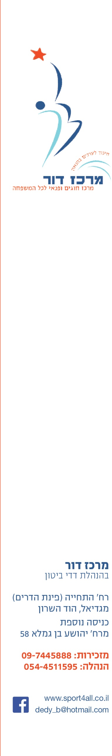
תקנון מבצע CASH BACK "חבר מביא חבר" – מרכז דור

- תקנון זה נועד להסדיר ולקבוע את תנאי הטבת CASH BACK ,קבלת החזר כספי, המנוהלת על ידי עורכת הפעילות כהגדרתה להלן.
- ההשתתפות בפעילות ו/או קבלת ההטבה מהווה ומבטאת את ההסכמה המלאה של המשתתף לכל תנאי תקנון זה ויש לקרוא אותם בקפידה. לכן, אם המשתתף אינו מסכים לאיזה מתנאי התקנון או ההטבה, הוא אינו רשאי להשתתף בפעילות.
- בכל מקרה של סתירה ו/או אי התאמה כלשהי בין הוראות תקנון זה לפרסומים אחרים כלשהם בדבר הפעילות - תגברנה הוראות תקנון זה.
- האמור בתקנון זה נכתב בלשון זכר לשם הנוחות בלבד והוא מופנה לנשים וגברים כאחד.
- המבצע נועד לתגמל מנויים קיימים המצרפים חברים חדשים, ע"י מתן חודש פעילות מתנה.
- הזכאות תינתן רק עבור חבר חדש שלא היה עדיין מנוי בשנת הפעלות 2025 או שלא התעניין במרכז בשנת הפעילות האחרונה.
- ההרשמה של החבר החדש חייבת להתבצע במסגרת תקופת המבצע ולהיות מאושרת בצורה תקינה, כולל מילוי טפסים ותשלום תקנוני.
- על מנת לקבל את ההטבה על החבר החדש להישאר מינימום חודשיים מלאים (בתשלום )
- הטבת CASH BACK חלה אך ורק על המנוי המצרף ולא על המנוי החדש שהצטרף.
- על המנוי הממליץ להיות מנוי פעיל במועד המבצע לפחות חודש אחד.
- אין מתן הטבה בדיעבד – ההרשמה למנוי החדש חייבת להיעשות לפני מתן ההטבה.
- בגין צירוף חמישה חברים חדשים ויקבל המנוי חודש מתנה בנוסף (6 חודשים מתנה)
- אין כפל מבצעים והטבות.
- זכאות המשתתף על פי תקנון זה הינה אישית ואינה ניתנת בשום מקרה להעברה ו/או המחאה ו/או הסבה בשום צורה ואופן.
- המשתתף לא יהיה זכאי בשום מקרה להמיר את התשלום שיקבל ו/או הזכות לתשלום ו/או איזו מזכויותיו על פי התקנון, וזאת גם בנסיבות בהן לא יתאפשר בידו לממש את זכויותיו האמורות, לרבות כתוצאה מחלוף תקופת המימוש.
- אין החזר כספי עבור חודשים מתנה במקרה של ביטול מנוי.
- המבצע כפוף לתקנון המועדון ולכללי השימוש במתקנים.

